Sana: _____________
Mavzu: Texnologik vositalar
Maqsad:
Ta’limiy:O‘quvchilarga mehnat ta’limi fani haqida ma`lumot berish.
Tarbiyaviy: O‘quvchilarni mehnatsevarlik ruhida tarbiyalash,ish qurollaridan foydalanishda ehtiyotkorona munosabatni tarbiyalash
Rivojlantiruvchi: O‘quvchilarning ijodiy tafakkur, tasavvur va fantaziyalarini rivojlantirish.
Estetik madaniyat va ijodkorlik kompetensiyasi
Ish turlarini solishtiradi va loyihalaydi; Shakl va ranglar uygʻunligini toʻgʻri ifodalaydi;
Amaliy mashgʻulot jarayonida mavjud muammoning muqobil yechimini topadi
O‘z-o‘zini rivojlantirish va asrash kompetensiyasi
Qogʻozni qirqish usullarini toʻgʻri bajaradi Asbob-uskuna va moslamalardan toʻgʻri foydalanadi Mehnat gigiyenasiga rioya qiladi
Amaliy faoliyatni rivojlantirish kompetensiyasi
Turli materiallardan (barg, qush, hayvon, parranda) shakllar yasaydi Tabiiy urugʻlarda (naqsh, parrandalar, qoʻziqorin) shakllar yasaydi Kasb turlarini biladi Qogʻozni buklash texnikasi asosida mashina, kema, samolyot yasaydi Sodda koʻrinishdagi tabriknomalar tayyorlaydi. Mustaqil oddiy shakllarni yasaydi
Dars turi:yangi bilim beruvchi
Dars jihozi: ko‘rgazma,mehnat qurollari,slaydlar
Dars tipi: aralash,savol-javob
Darsning borishi.
T/R | Bo’limlar | Vaqti
1 | Tashkiliy qism | 3 daqiqa
2 | O`tgan mavzuni mustahkamlash | 5 daqiqa
3 | Yangi mavzu bayoni | 15 daqiqa
4 | Yangi mavzuni mustahkamlash | 10 daqiqa
5 | O`quvchilarni rag`batlantirish. Darsni yakunlash. | 10 daqiqa
6 | Uyga vazifa | 2 daqiqa
Jami |  | 45 daqiqa
I.Tashkiliy qism. 1.O’quvchilar bilan
2.Salomlashish .
3.Davomatni aniqlash . II .O`tgan mavzuni mustahkamlash:
O`tilgan mavzu yuzasidan savol javob qilinadi ularning amaliy ishlari baholanadi va amaliy ishlarni bajarishdagi kamchiliklar haqida ko’rsatma beriladi.

III. Yangi mavzu bayoni.

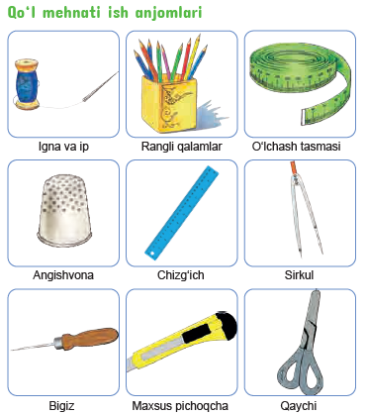
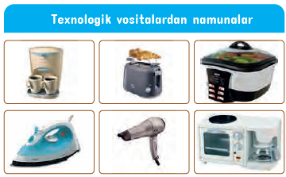
ISH ANJOMLARIDAN FOYDALANISH QOIDALARI
QAYCHIDAN FOYDALANISH QOIDALARI
1. Qaychini belgilangan joyda, belgilangan holatda saqlang.
2. Qaychining uchini yuqoriga qaratib ushlamang.
3. Qaychini ishlatib bo‘lgandan so‘ng, ochiq holda qoldirmang.
4. Qaychini yurib turganingizda ishlatmang.
5. Qaychini faqat yopilgan holda uchidan ushlab o‘rtog‘ingizga
uzating.
6. Qaychini ishlatayotganda qirqish chizig‘i yo‘nalishini hamda
materialni ushlab turgan chap qo‘l barmoqlarini kuzatib turing.
7. Yaroqsiz qaychini ishlatmang, uni o‘qituvchingizga topshiring.
BIGIZDAN FOYDALANISH QOIDALARI
1. Bigiz bilan ishlaganingizda ustozingiz yoki ota-onangiz
ko‘magiga tayaning.
2. Bigizni o‘rinsiz ishlatmang.
3. Sirti silliq va sirpanchiq bo‘lgan qattiq buyumlarni bigiz bilan
teshmang.
4. Teshiladigan buyumni qo‘lingizda ushlamang,uni stol, taglik
ustiga qo‘yib teshing.
MAXSUS ISH PICHOG‘I BILAN ISHLASH QOIDALARI
1. Maxsus pichoqdan o‘qituvchingiz yordamida foydalaning.
2. Maxsus pichoqni o‘qituvchi ko‘rsatganidek ishlating,
kesayotganda qattiq bosmang.
IGNA BILAN ISHLASH QOIDALARI
1. Ignani ishlatib bo‘lgach, maxsus yostiqchaga sanchib qo‘ying.
2. Ignani hech qachon og‘zingizga solmang.
3. Ortiqcha ignalarni maxsus igna idishda saqlang.
IV .Yangi mavzuni mustahkamlash .O’tilgan mavzu yuzasidan o’quvchilarni savollariga javob beriladi va ularga amaliy ishlar bo’yicha ko’rsatmalar beriladi.
V. O’quvchilarni rag’batlantirish darsni yakunlash:Dars yakunida , darsda faol qatnashgan o’quvchilarni rag’batlantirish , darsni yakunlash . VI . Uyga vazifa : O’quvchilar darsdagi vazifalarni uyida davom etirib kelishadi

O`IBDO`:______________________________

